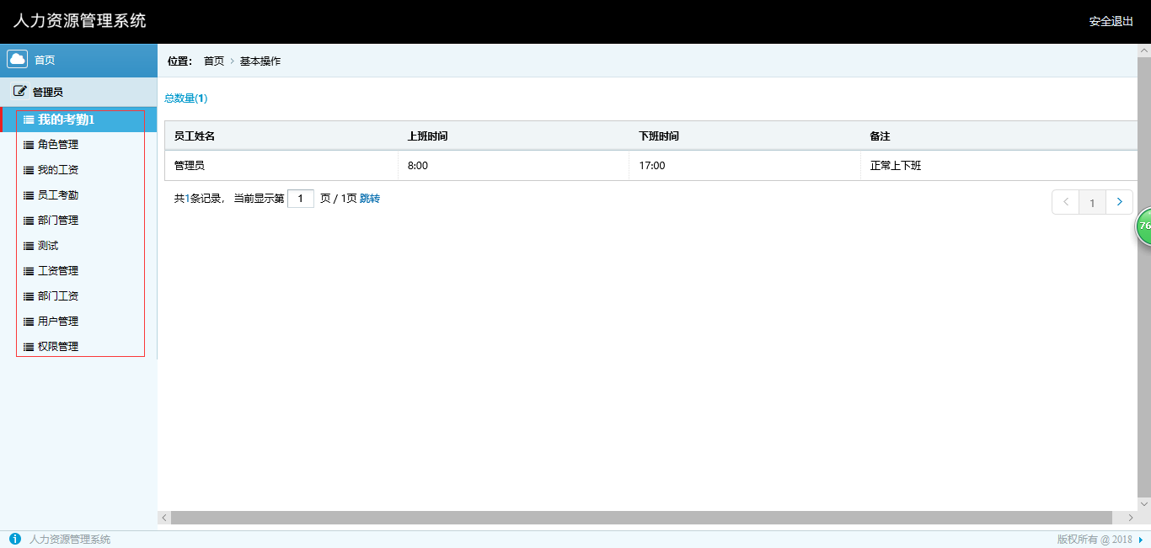1.左侧管理栏可以按一定顺序固定吗？当对管理的名称进行修改顺序会改变

2.权限管理添加，并没有什么用处，右侧没有相应的界面显示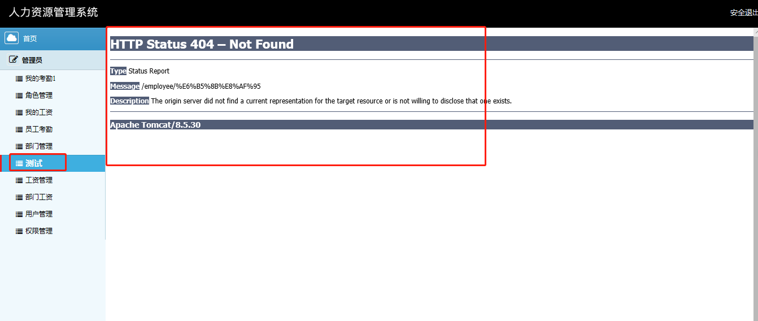

3.在系统点击安全退出，无法跳转到登录界面

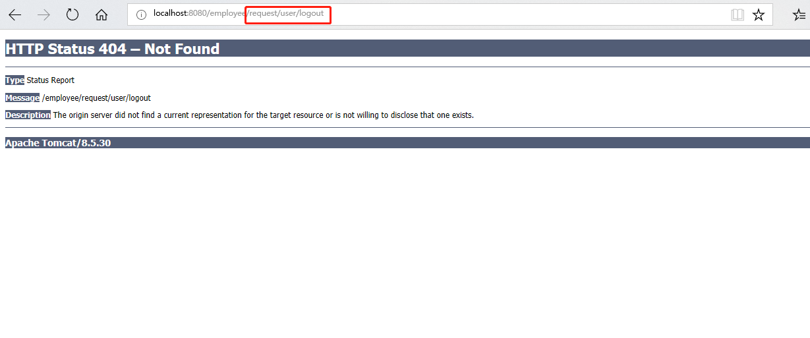

4.员工考勤那里可以加一个可以查看的按钮吗，用于修改考勤信息